**ARBOL DE EXPANSIÓN MINIMA**

Considere el siguiente grafo:

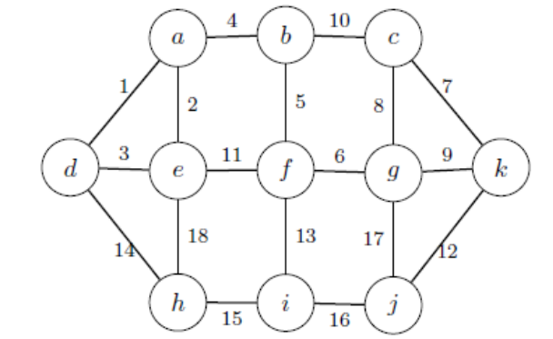

**¿En qué orden se agregan las aristas al árbol usando el algoritmo de Kruskal?**

|  |  |
| --- | --- |
| **V** | **Distancia ordenada** |
| a – d | 1 |
| a – e | 2 |
| d – e | 3 |
| a – b | 4 |
| b – f | 5 |
| f – g | 6 |
| c – k | 7 |
| g – c | 8 |
| g – k | 9 |
| b – c | 10 |
| e – f | 11 |
| k – j | 12 |
| f – i | 13 |
| d – h | 14 |
| h – i | 15 |
| i – j | 16 |
| j – g | 17 |
| h – e | 18 |

**Por el algoritmo de Kruskal, las aristas se agregan en el siguiente orden:**

* **a – d b – f g – c d – h**
* **a – e f – g k – j**
* **a – b c – k f – i**
* **a, d, e, b, f, g, c, k, j, i, h**

**¿En qué orden se agregan las aristas al árbol usando el algoritmo de Prim?**



**Por el algoritmo de Prim, las aristas se agregan en el siguiente orden:**

* **a – d b – f c – k d – h**
* **a – e f – g k – j**
* **a – b g – c f – i**
* **a, d, e, b, f, g, c, k, j, i, h**

**¿Cuál es el costo del árbol de expansión mínima?**

C = 1 + 2 + 4 + 5 + 6 + 8 + 7 + 12 + 13 + 14 = 72

* **C = 72**